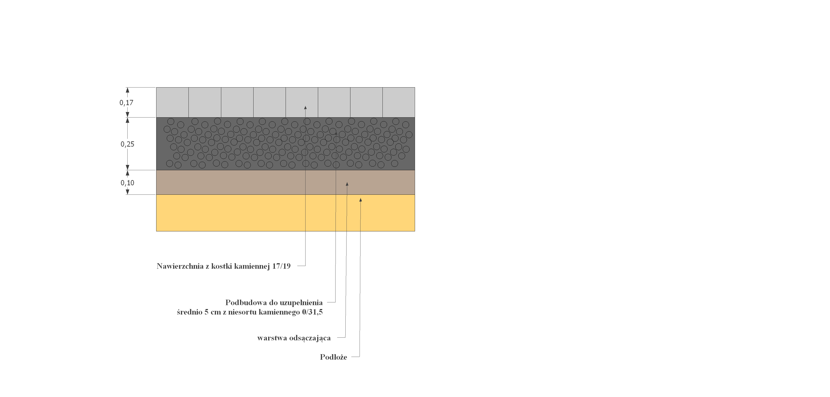
Inwestor
Gmina Zagrodno
Zagrodno 52
59-516 Zagrodno
Obiekt
Modernizacja drogi dojazdowej do gruntów rolnych w Modlikowicach dz.nr 294 , 413

Wykonał

Inż. Henryk Mazur
Kreślił  Filip Mazur | Rys Nr.  1
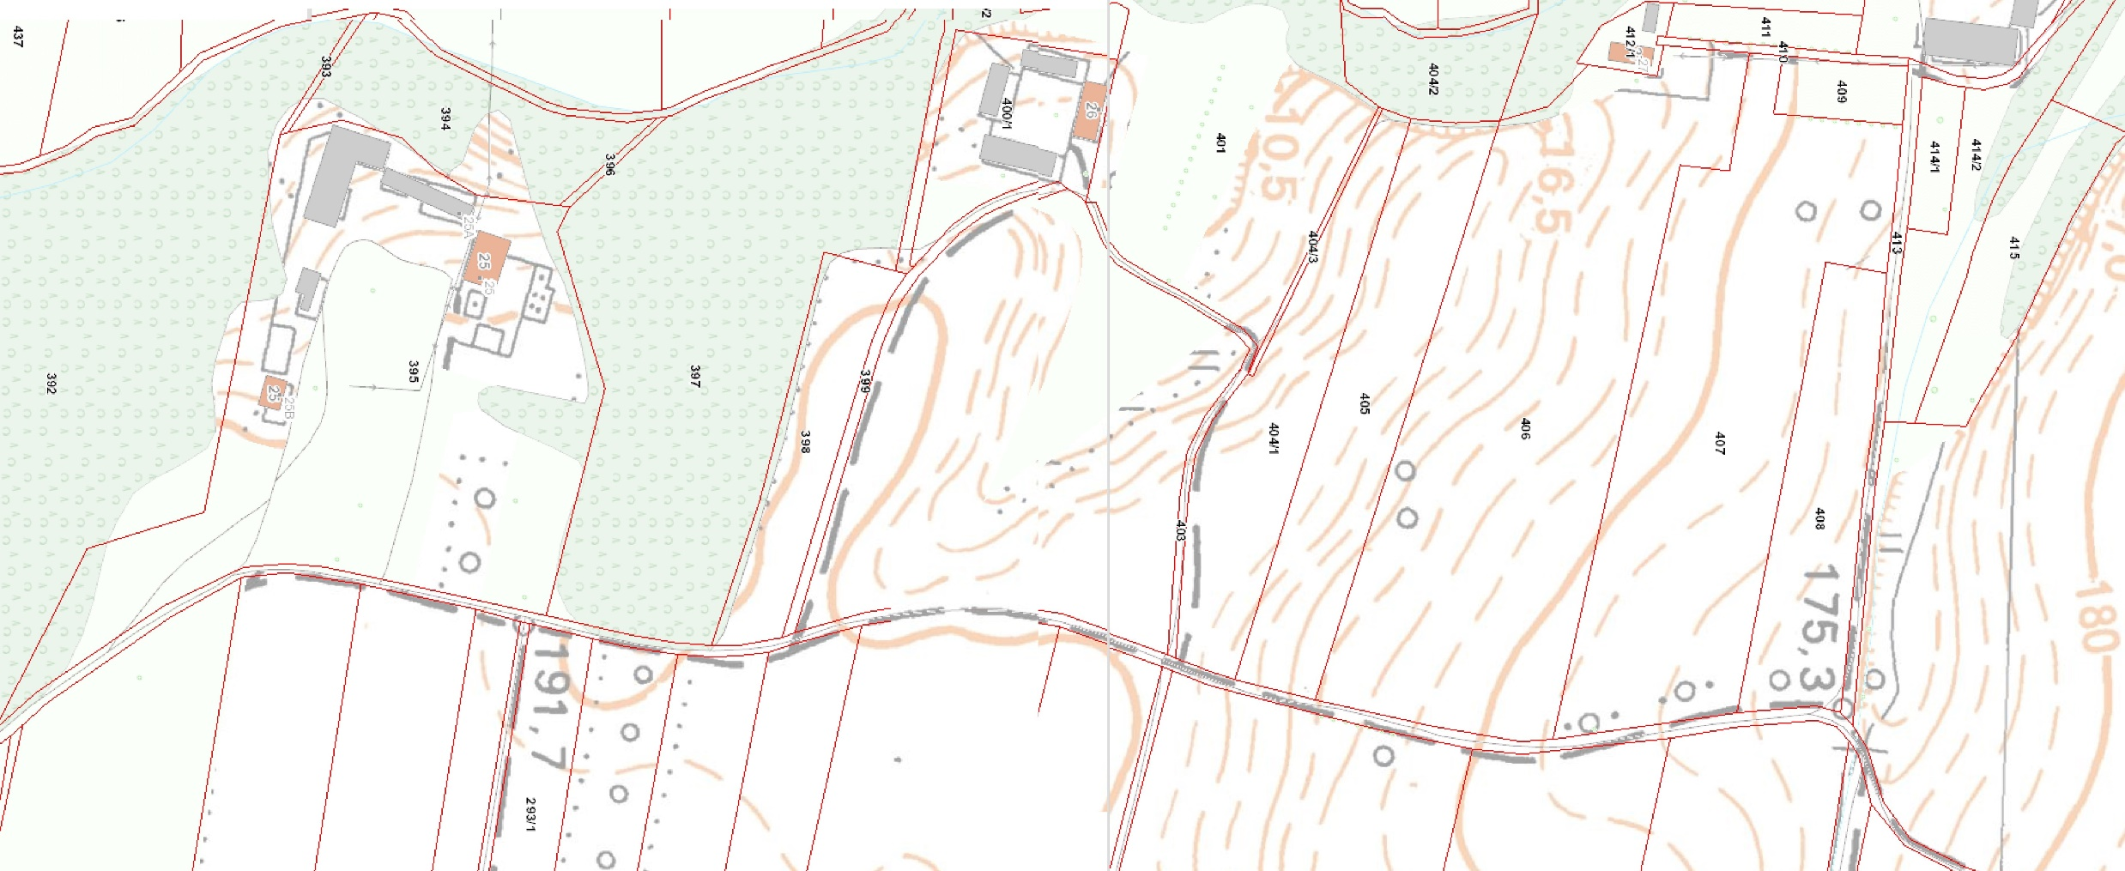
Km 0+689
Km 0+740
Km 0+530
Km 0+498
Przepusty
Remontowany odcinek rowu
Plan sytuacyjny
Km 0+978,5
Km 0+000
Modernizowany odcinek drogi

